BÀI 1 (tt): NHÀ Ở ĐỐI VỚI CON NGƯỜI
4. Vật liệu xây dựng nhà
Vật liệu xây dựng là tất cả các loại vật liệu dùng trong xây dựng nhà và các công trình khác. Vật liệu xây dựng chủ yếu bao gồm:
- Vật liệu có sẵn trong tự nhiên như: cát, đá, sỏi, gỗ, tre, đất sét, lá ( tranh, dừa nước, cọ ),....
- Vật liệu nhân tạo như: gạch, ngói, vôi, xi măng, thép, nhôm, nhựa, kính,...
Các loại vật liệu như tre, nứa, lá,... thường được sử dụng để xây dựng những ngôi nhà nhỏ, có cấu trúc đơn giản, chỉ có 1 tầng. Những vật liệu như xi măng, cát, gạch, thép,... được sử dụng để xây dựng những ngôi nhà lớn, kiên cố, các công trình nhiều tầng, nhiều phòng hoặc các chung cư.
5. Quy trình xây dựng nhà ở
Quy trình xây dựng nhà ở gồm 3 bước chính sau:
Bước 1. Chuẩn bị: chọn kiểu nhà, vẽ thiết kế, chọn vật liệu,...
Bước 2. Thi công: xây móng, dựng khung nhà, xây tường, lợp mái,...
Bước 3. Hoàn thiện: trát tường, quét vôi, trang trí nội thất, lắp đặt hệ thống điện, nước,...
DẶN DÒ:
1. Học ghi nhớ SGK/14.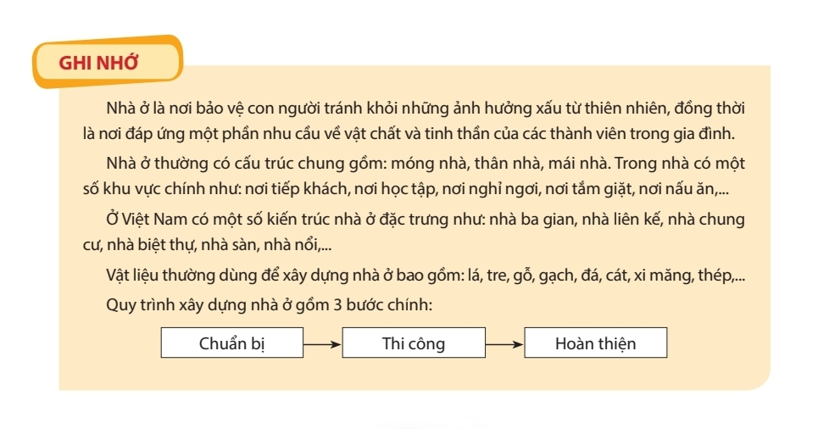
2. Đọc phần thế giới quanh em SGK/14
3. Đọc trước bài 2: Sử dụng năng lượng trong gia đình

